A GIT és a GitHUB   
 2-clone, pull és a merge

# Tartalomjegyzék

Tartalomjegyzék 2

Git parancsok 2

Tananyag 3

git clone 4

git pull 5

# Git parancsok

git clone 4

git pull 5

# Tananyag

Hozzunk létre egy repository-t a GitHubon a már ismert módon.

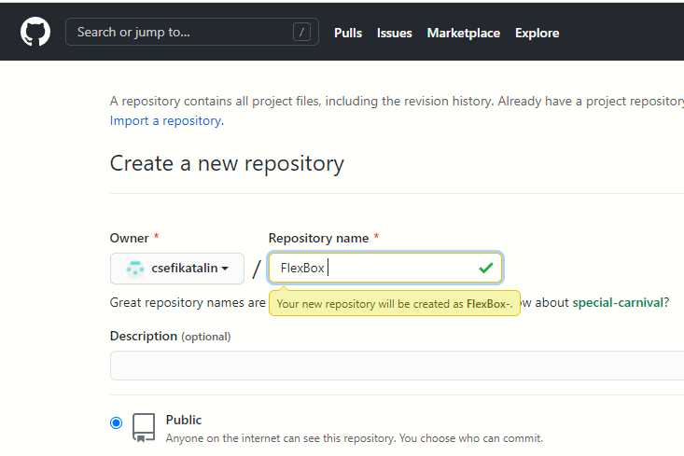

Majd itt hozunk létre egy új fájlt.

Ez a repository neve, ez kell majd a klónozáshoz.

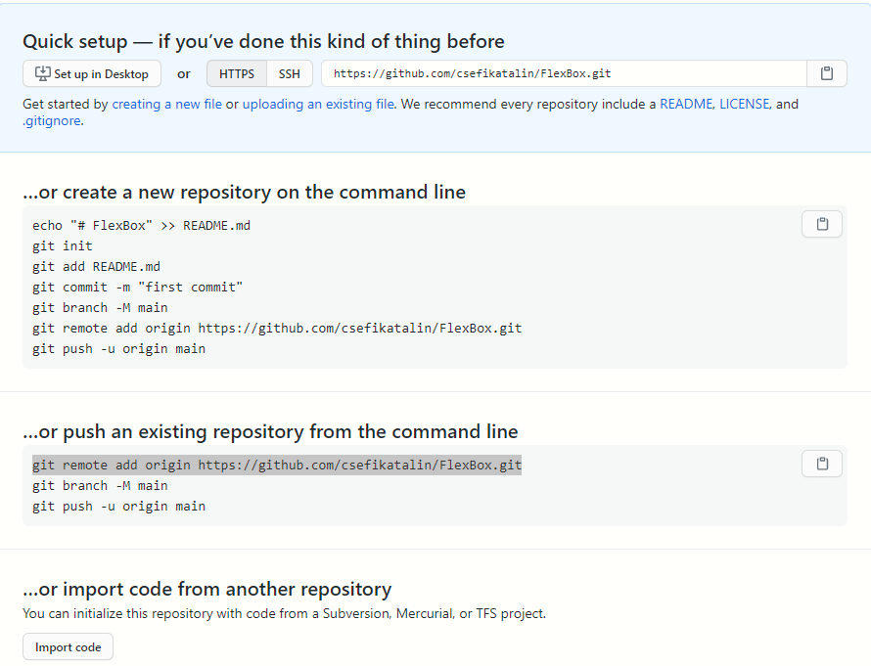

Most a felhőben hozunk létre egy új fájlt!

Legyen pl. ez a tratalom:

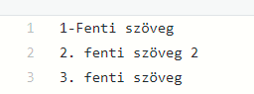

#### git clone

Ez a repository neve, ez kell majd a klónozáshoz. A Code gombra kattintva érem el.

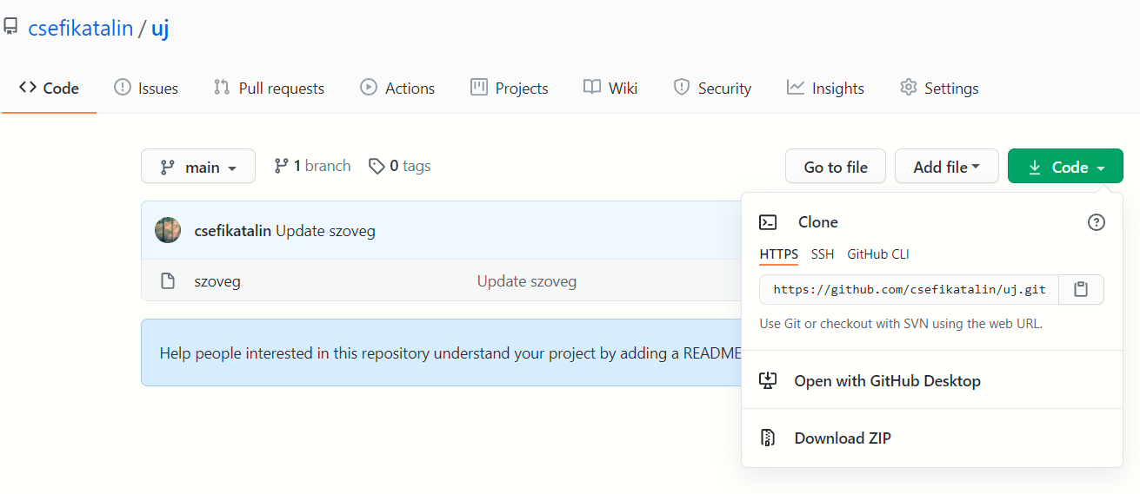

Álljunk a saját gépünkön abba a mappába, ahova le akarjuk másolni a GitHub-os repository-t.

Jobb gomb: gitBush, majd a parancssori ablakba írjuk be a

git clone repozitorynév parancsot.

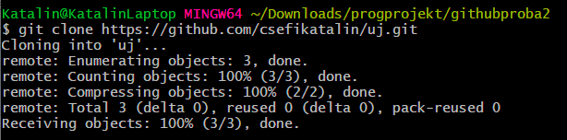

Majd ezután módosítjuk a GitHub-on is a fájlunkat, és a lokális repo-ban is a fájlunkat.

|  |  |
| --- | --- |
| GitHub-on | Lokális repo-ban |

Ezután a lokális repozitoriban commit-oljuk a változásokat.

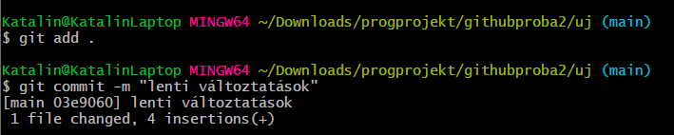

Ha most megpróbáljuk a git push paranncsal feltölteni a GitHub-ra, az alábbi üzenetet kapjuk:

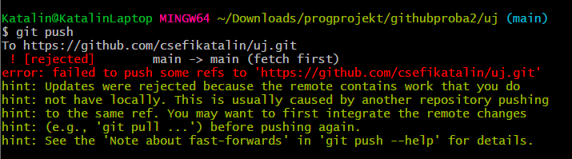

Ez azt jelenti, hogy már vannak odafent változások, először azokat le kell tölteni, összehasonlítani a mi változásainkkal.

#### git pull

Töltsük le a fájlokat a GitHub repo-ból.

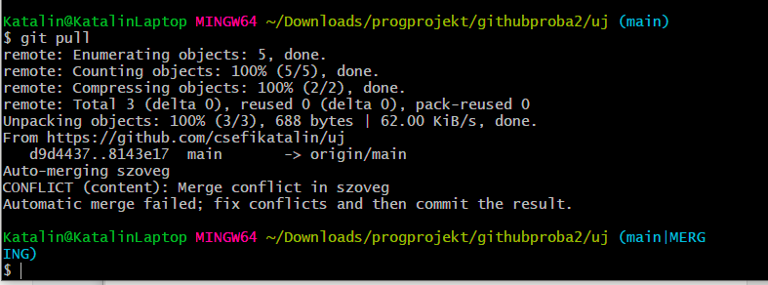

Letöltés után jelzi is nekünk a rendszer, hogy összefésülésre váró fájljaink vannak (main|MERGING)

Ha megnyitjuk a fájlt, ezt kapjuk:

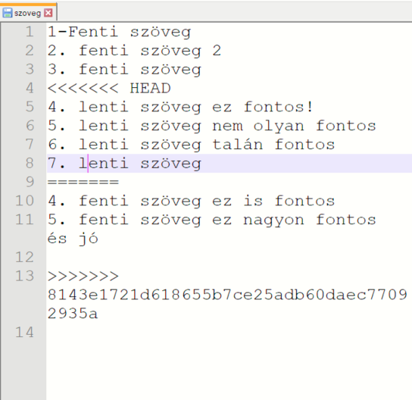

A konfliktust okozó sorokat a <<<HEAD >>>>> jelek közé teszi a rendszer.

A feloldás azt jelenti, hogy egyszerűen törlöm a jelölést, illetve azokat a sorokat, amik nem kellenek. Persze ehhez egyeztetek a kollégákkal!

Például ez lesz belőle:

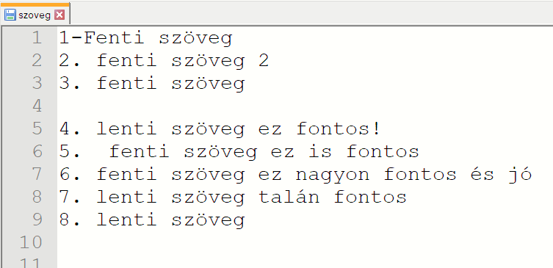

Ezután már csak commitolni kell a változásokat és visszatölteni GitHub-ra.

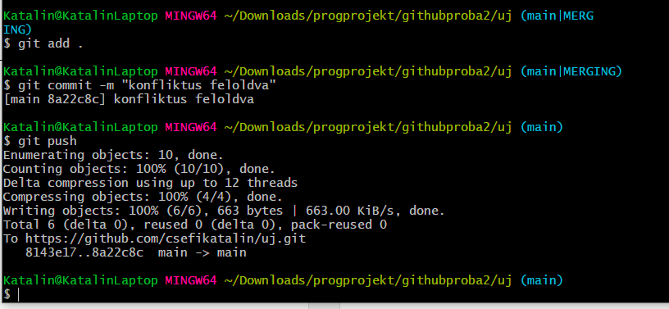

Ezt látom a GitHub-on is

